Рассказ «Четыре желания» Константина Дмитриевича Ушинского в сопровождении красочных, полных деталей иллюстраций Николая Александровича Устинова позволит малышам погрузиться в многоликий мир родной природы, воспитывая бережное к ней отношение

«Четыре желания» рассказывает о прелестях всех времен года. Мальчик Митя не хотел, чтобы заканчивалась зима, потом ему очень нравилась весна, потом лето… А все потому, что каждое время года по-своему прекрасно!


Четыре желания читать
Митя накатался на саночках с ледяной горы и на коньках по замёрзшей реке, прибежал домой румяный, весёлый и говорит отцу:
— Уж как весело зимой! Я бы хотел, чтобы всё зима была.
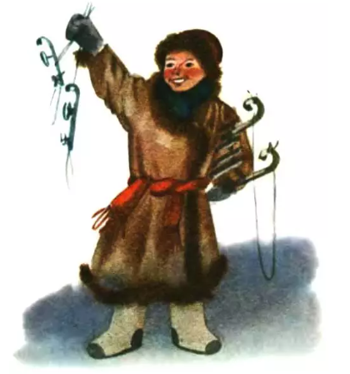
— Запиши твоё желание в мою карманную книжку, — сказал отец.
Митя записал.
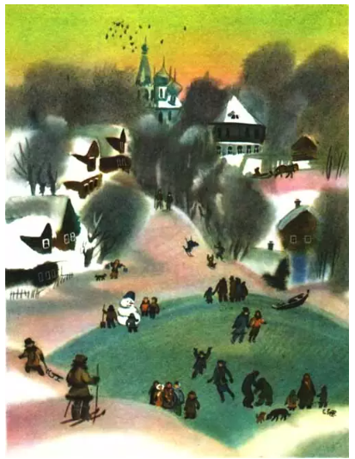

Пришла весна.

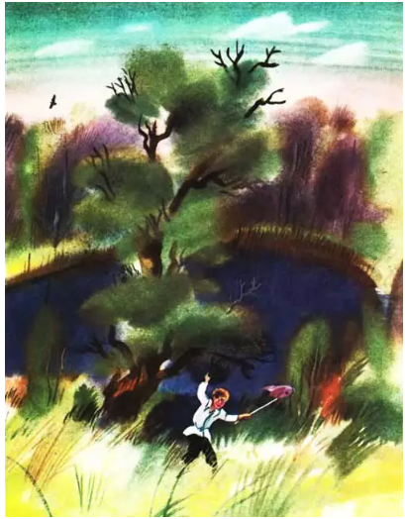

Митя вволю набегался за пёстрыми бабочками по зелёному лугу, нарвал цветов, прибежал к отцу и говорит:
— Что за прелесть эта весна! Я бы желал, чтобы всё весна была.
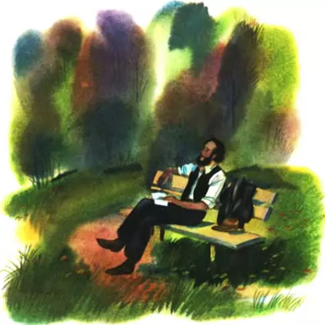

Отец опять вынул книжку и приказал Мите записать своё желание.

Настало лето. Митя с отцом отправились на сенокос.

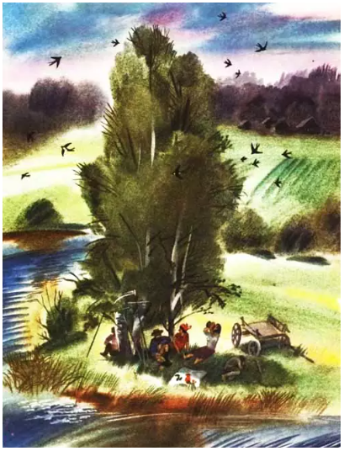

Весь длинный день веселился мальчик: ловил рыбу, набрал ягод, кувыркался в душистом сене, а вечером сказал отцу:
— Вот уж сегодня я повеселился вволю! Я бы желал, чтобы лету конца не было.
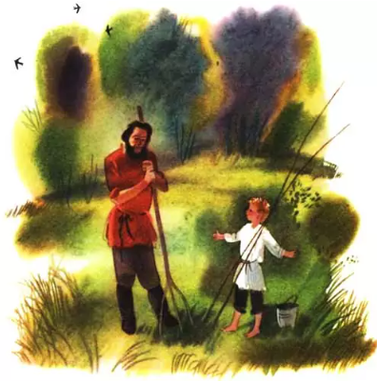

И это желание Мити было записано в ту же книжку.

Наступила осень.

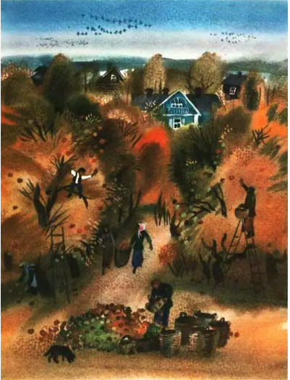

В саду собирали плоды — румяные яблоки и жёлтые груши. Митя был в восторге и говорил отцу:
— Осень лучше всех времён года!
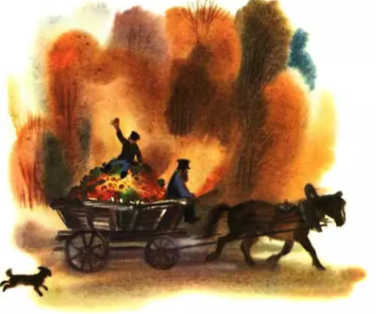

Тогда отец вынул свою записную книжку и показал мальчику, что он то же самое говорил и о весне, и о зиме, и о лете.

